BIO Vepřové z Přeštíka
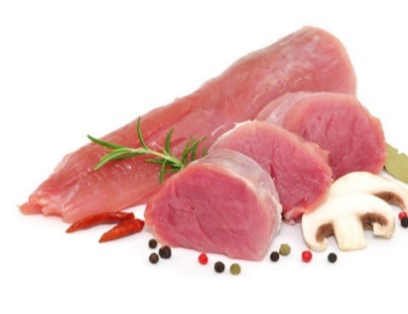
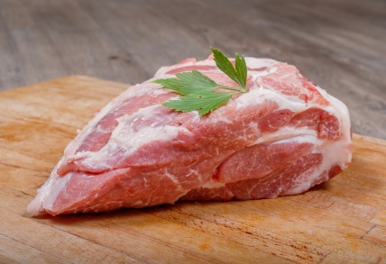
Krkovice Panenka

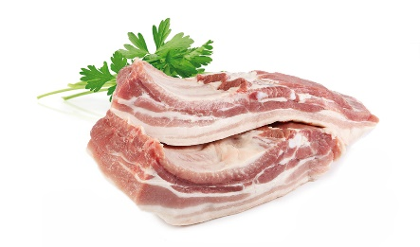
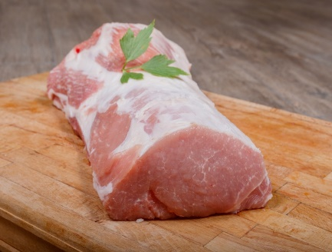
Bok bez kosti Kotleta

Ale také : koleno, lalok, žebra ,plec bez kosti, hlava bez Laloku,
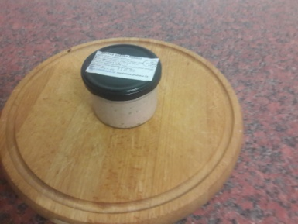
Játrová paštika Rubelit
Masný výrobek tepelně opracovaný.
Složení : bio vepřové maso,BIO játra,sůl, koření,vývar.(celer)

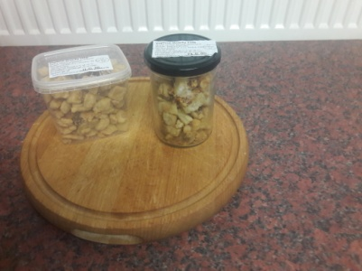
Vepřové škvarky BIO ve skle 150g
Masný výrobek tepelně opracovaný.
Složení: Vepřové škvarky BIO
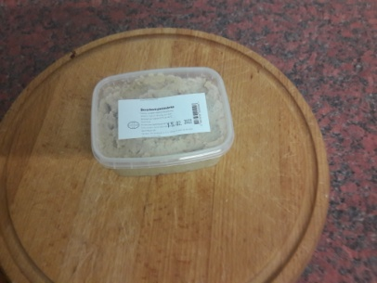
Škvarková pomazánka BIO
Masný výrobek tepelně opracovaný.
Složení: Vepřové škvarky BIO, sůl,

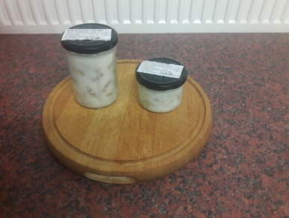
BIO Škvarky v sádle 150g a 380g
Masný výrobek tepelně opracovaný.
Složení: BIO Vepřové škvarky, BIO sádlo
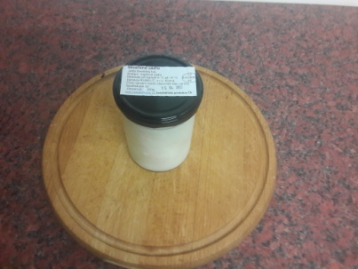

Škvařené sádlo BIO 300g
Jedlý živočišný tuk.
Složení: Vepřové sádlo BIO

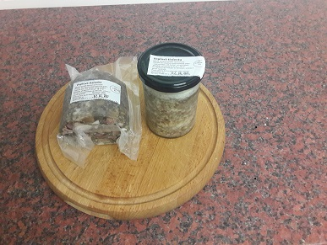
Vepřová tlačenka
Masný výrobek tepelně opracovaný.
Složení: bio vepřové maso, ledvinky, srdce,
jazyk, vepřové kůže, sůl, koření, vývar.

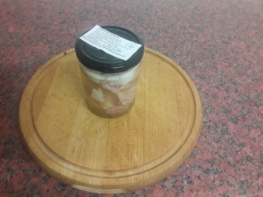
Vepřové koleno BIO 300g
Masný výrobek tepelně opracovaný.
Složení: bio Vepřové koleno,sůl, vývar BIO.

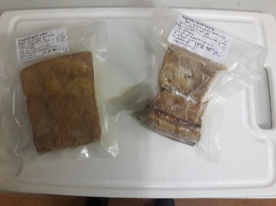
Uzený špek z BIO Přeštíka
Masný výrobek tepelně opracovaný.
Složení: vepřové sádlo, sůl.

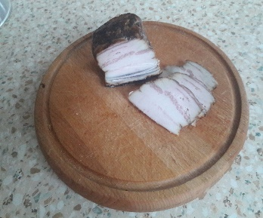
Uzený bůček z BIO Přeštíka
Masný výrobek tepelně opracovaný.
Složení: vepřový bůček, česnek, sůl,

